**“요즘은 여기가 대세” 힙한 을지로 맛집&카페 10곳**

<http://www.wikitree.co.kr/main/news_view.php?id=332863>

을지로는 묘한 분위기를 가진 동네다. 신사동 가로수길이나 홍대처럼 대놓고 사람이 많은 곳은 아니다. 또 인사동처럼 전통적인 분위기를 고수하지도 않는다.

을지로는 인쇄소, 공구상, 조명 가게 등이 즐비하다. 하지만 90년대 홍콩을 연상시키는 화려한 네온사인과 미러볼 때문에 '을지로 스웩'을 느낄 수 있다. 흔히 우리가 인스타 감성이라고 부르는, '느낌적인 느낌'이 충만한 을지로 맛집과 카페를 소개한다.

**1. 커피 한약방과 혜민당**

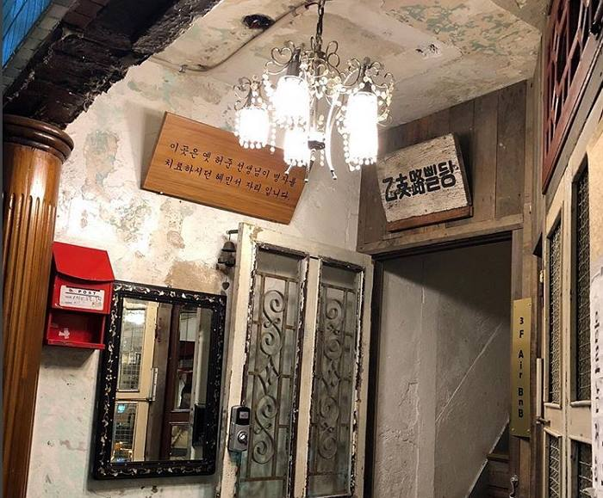

커피 한약방 / 독자제공

이곳에 들어서면 조선 개화기 시대 어느 찻집에 온 듯한 향수를 느낄 수 있다. 이곳을 찾아가는 골목에서부터 분위기가 범상치 않다. 가게 곳곳에 있는 자개장과 예스러운 소품들 때문에 저절로 사진 찍고 싶은 욕구가 솟구칠 것이다.

씁쓸한 듯 깔끔한 필터커피가 가장 인기가 많다. 커피한약방 옆에는 혜민당이라는 디저트카페가 있다. 사장이 이 둘을 같이 운영하고 있어 혜민당에서 산 디저트를 가져와 커피한약방에서 먹을 수 있다. 과일이 올라간 타르트와 케이크 종류가 맛있다.

**2. 호랑이커피**

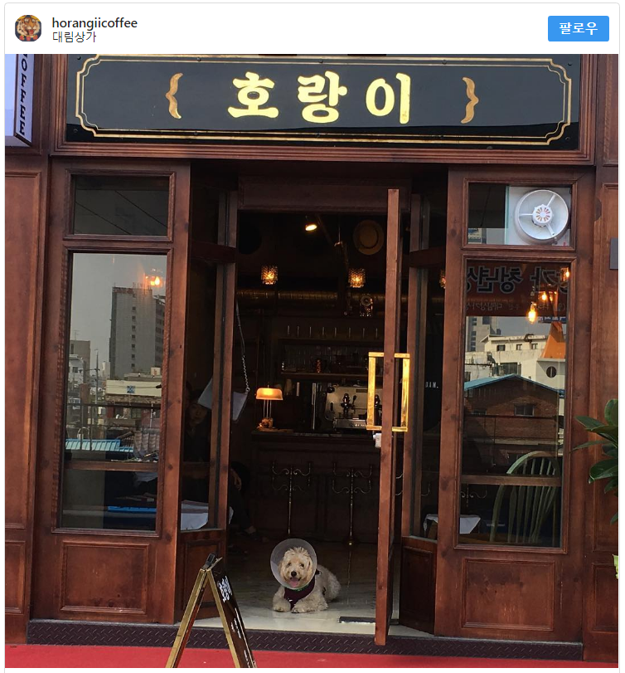

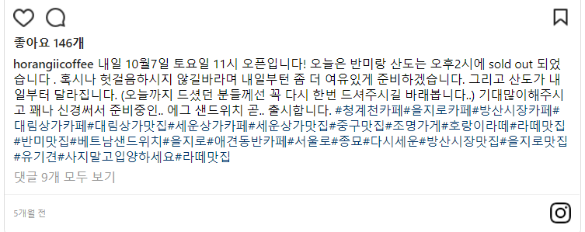

을지로 대림상가 건물을 지나다 보면 간판에 크게 '호랑이'라고 적혀있는 곳이 이 카페다. 내부가 넓지는 않지만 빈티지 하면서도 세련된 느낌의 인테리어가 돋보인다.

달달하면서도 고소한 카페라떼를 추천한다. 베트남식 샌드위치인 반미와 과일과 생크림이 들어간 후르츠 산도 역시 별미다. 파란 바탕과 노란색이 어울린 배경에 호랑이 얼굴이 인쇄된 컵 홀더가 인상 깊다.

**3. 물결**

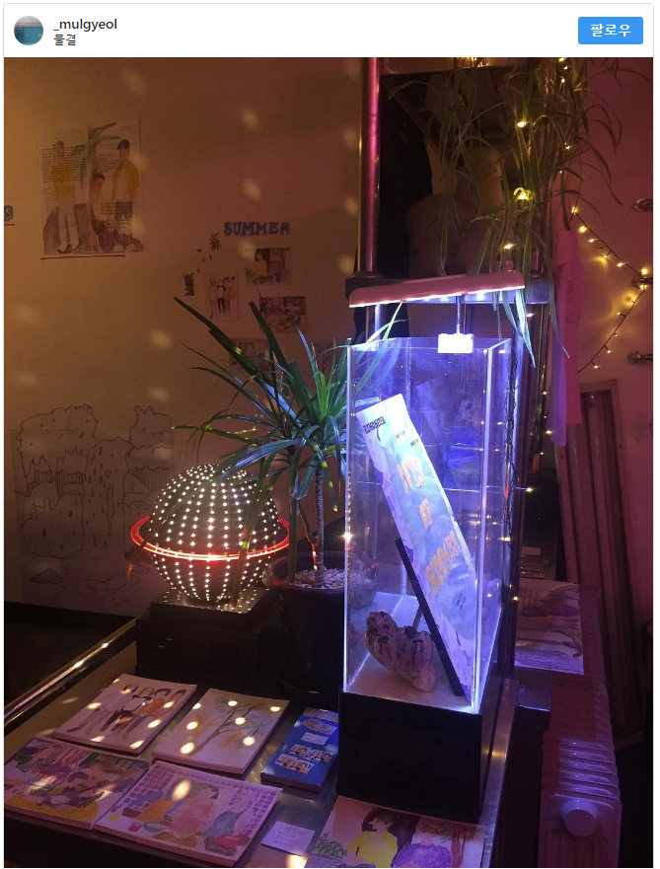

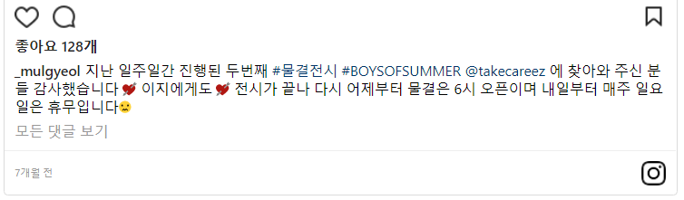

미러볼과 화려한 조명, 어항과 소품이 가득한 술집 겸 카페다. '분위기 끝판왕'이기 때문에 인스타감성 사진을 여러 장 건질 수 있다.

이렇게 힙한 곳이지만 가는 길은 만만치 않다. 간판이 없어서 가게 찾기가 쉽지 않기 때문이다. 을지로3가역 10번 출구에서 '을지 커피숍' 건물을 찾아보자. 그 건물 4층에 있다.

**4. 작은물**

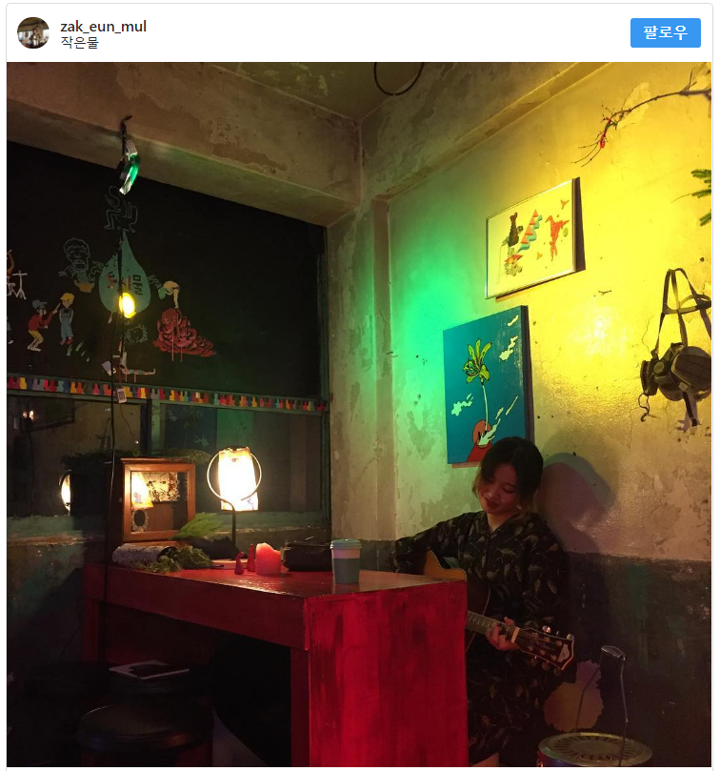

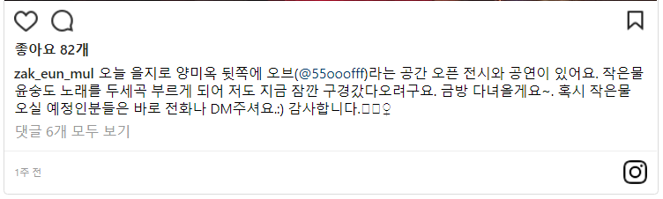

물결과 약간 비슷한 분위기를 좋아한다면 이곳도 추천한다. 조명과 소품 때문에 "힙하다"는 말이 절로 나올 수 있다. 5명 창작자들의 작업공간으로 쓰이며 공연 전시와 갤러리로도 운영된다.

커피류는 물론 사케, 하우스 와인 등 다양한 마실 거리를 즐길 수 있다. 을지로 3가역 7번 출구로 나와서 '알파 실크'라고 적혀있는 건물을 찾으면 그 건물 3층에 자리 잡고 있다.

**5. 신도시**

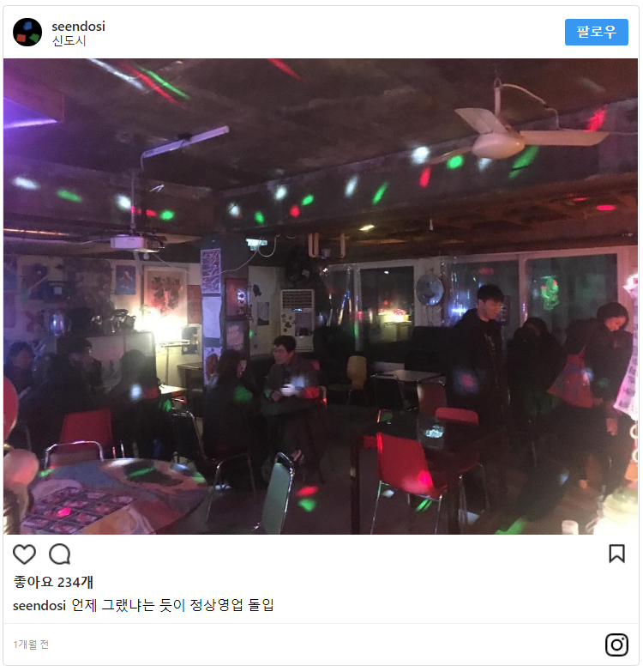

평일에는 술집, 주말에는 클럽처럼 운영되는 곳이다. 90년대 홍콩 영화에서 볼 법한 네온사인이 가득한 곳이다. 앞서 소개됐던 술집들에 비해 장소가 넓고 음악이 빵빵하다. 입소문을 타고 벌써 많은 사람들이 방문하기도 했다.

**6. 분카샤**

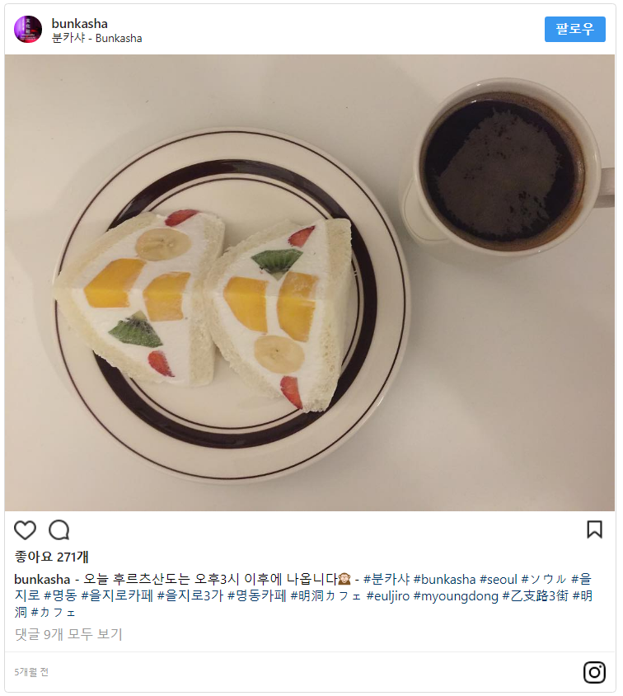

하얀 벽면에 깔끔한 인테리어로 꾸며진 카페다. 이곳에 왔다면 생크림이 듬뿍 들어있는 후르츠 산도를 꼭 먹어줘야 한다. 을지로3가역 9번 출구로 나와 걸어오다 보면 길가에 세워진 작은 입간판을 확인하자.

**7. 호텔 수선화**

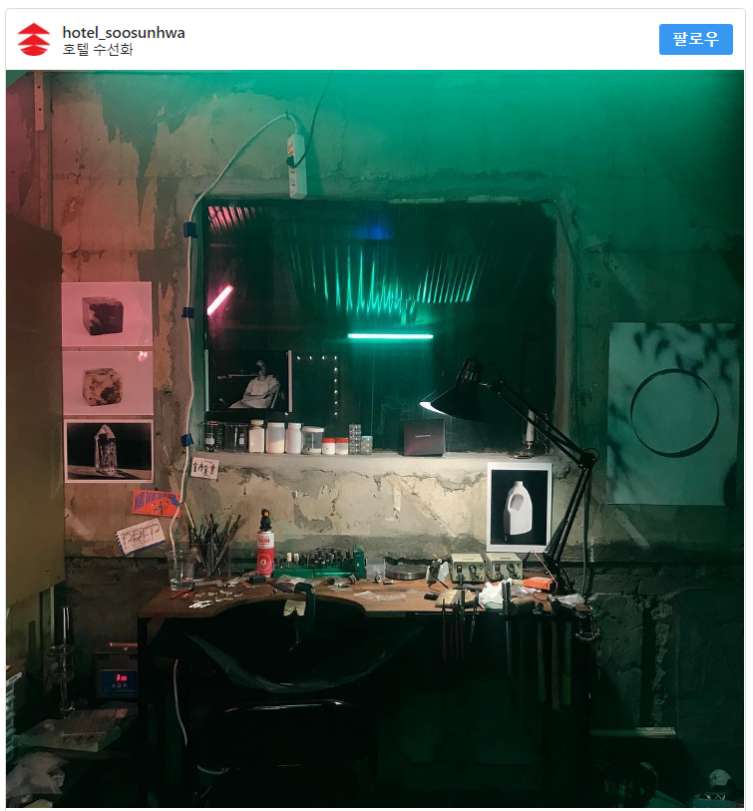

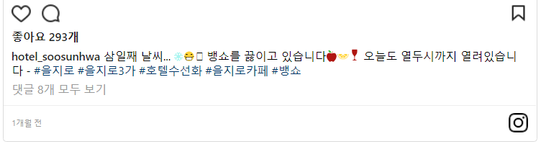

이름처럼 호텔스러운 분위기를 기대하면 안 된다. 건물을 짓다 만 것 같은 회색 콘크리트 벽과 네온사인 조명이 '힙내음(?)'을 물씬 풍긴다. 커피도 좋지만 이곳이라면 낮술 한 잔 마셔도 좋을 것 같다. 다른 카페들처럼 간판이 없다. 인쇄소가 즐비한 골목 한가운데 자리잡고 있다.

**8. 안동장**

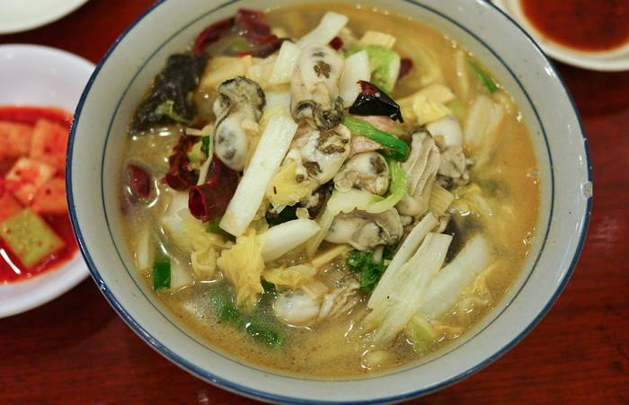

이하 독자제공

1948년부터 영업을 시작해 '서울에서 가장 오래된 중국집'으로 불린다. 굴짬뽕이 가장 유명하다. 식감이 살아있는 야채와 신선한 굴, 불맛 나는 국물이 일품이다.

중국에서 건너온 왕충요 씨가 인천에서 요리를 배워 세운 후 3대째 업을 이어오고 있다. 원래는 종로 피카디리 극장 인근에 있었지만 6.25 이후 현재 위치로 이전했다.

**9. 을지면옥**

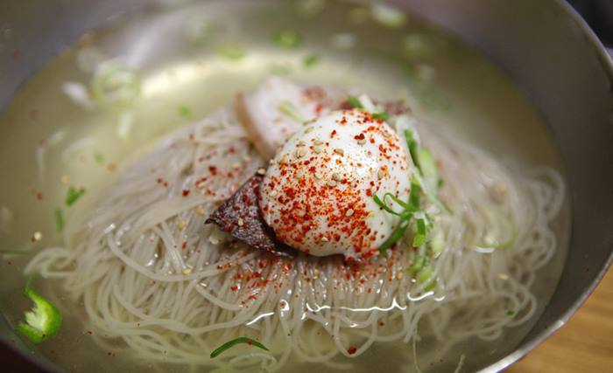

냉면덕후들에겐 이미 유명한 '서울 냉면집 3대 천왕' 중 한 곳이다. 메뉴는 간단한 식사류로 냉면과 소고기국밥이 전부다. 나머지는 구워 먹는 불고기, 편육, 수육이 있다. 평양식 냉면은 특유의 심심한 맛 때문에 호불호가 갈릴 수 있다. 하지만 깔끔한 국물맛에 빠져든 사람은 평양냉면만 고집한다.

을지로 3가역 5분 출구로 나가면 공구상들 즐비하게 들어서 있다. 그 중 수많은 간판들 사이에서 '을지면옥'을 찾아야 한다. 입구가 조금은 허름해 모르고 지나칠 수 있다.

**10. 만선호프**

[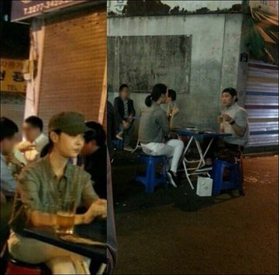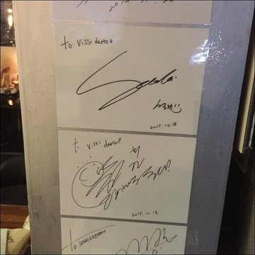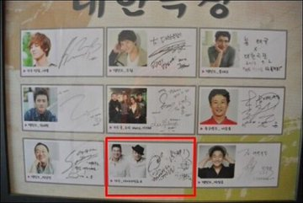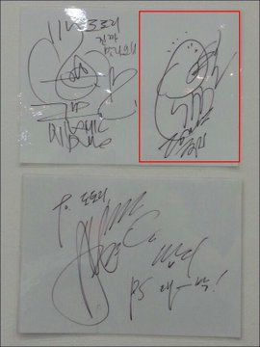](https://twitter.com/baegopa365/status/749565457049329664/photo/1)

[https://pbs.twimg.com/profile_images/971025951722057728/CVNa_sy3_normal.jpg**ᶜᵁᵀᴱ죤마탱**@baegopa365](https://twitter.com/baegopa365)

최자설리 커플 맛집 을지로만선호프 / 가로수길 비씨다르떼 / 가로수길 대한극장 / 성신여대 도토리 사진에 없지만 서울역 호수집 나는 최자설리커플팬인가 도토리빼고 다 가보고 다 존맛 맛집 트위터나 해조라

[8:28 PM - Jul 3, 2016](https://twitter.com/baegopa365/status/749565457049329664)

[74](https://twitter.com/intent/like?tweet_id=749565457049329664" \o "Like)

[48 people are talking about this](https://twitter.com/baegopa365/status/749565457049329664" \o "View the conversation on Twitter)

[Twitter Ads info and privacy](https://support.twitter.com/articles/20175256)

이제는 헤어진 최자, 설리 커플의 데이트 장소로 화제가 된 곳이다. 을지로 3가 노가리 골목에서 유난히 사람이 바글바글한 가게라면 그곳이 만선호프다.

노가리가 매우 저렴하며 마늘치킨도 별미다. 무엇보다 시원한 맥주를 빼놓을 수 없다. 오죽하면 한국에서 생맥주가 가장 많이 팔리는 지역이라는 수식어가 붙었을까.

조금은 외진 곳에 있지만 활기차고, 맛있지만 비싸지 않은 핫한 플레이스다. 동남아 야시장 혹은 독일 옥토버페스트 같은 분위기를 한국에 옮겨놨다고 생각하면 감이 잡힐 것이다.